SDA2 – TNE1 – SALEZ Nathan

Question 1 :
Cf code.

Question 2 :
Dans une table de n éléments, on a les résultats théoriques suivants pour la recherche séquentielle d’un élément :
- le nombre minimal de comparaisons est de 1.
- le nombre maximal de comparaisons est de n.

Question 3 :
Recherche Séquentielle
Code commune | Nombre de comparaisons (nom de la ville trouvée)
59016 | 14 (ARMBOUTS-CAPPEL)
59102 | 95 (BOUSSIERES-EN-CAMBRESIS)
59346 | 346 (LEZENNES)
59669 | 650 (ZUYTPEENE)
59095 | 650 (Inconnue)

Question 4 :
Cf code.

Question 5 :
Dans une table de n éléments ordonné, on a les résultats théoriques suivants pour la recherche dichotomique d’un élément :
- le nombre minimal de comparaisons est de 1.
- le nombre maximal de comparaisons est de 2*log2(n), arrondie à l’unité inférieure.

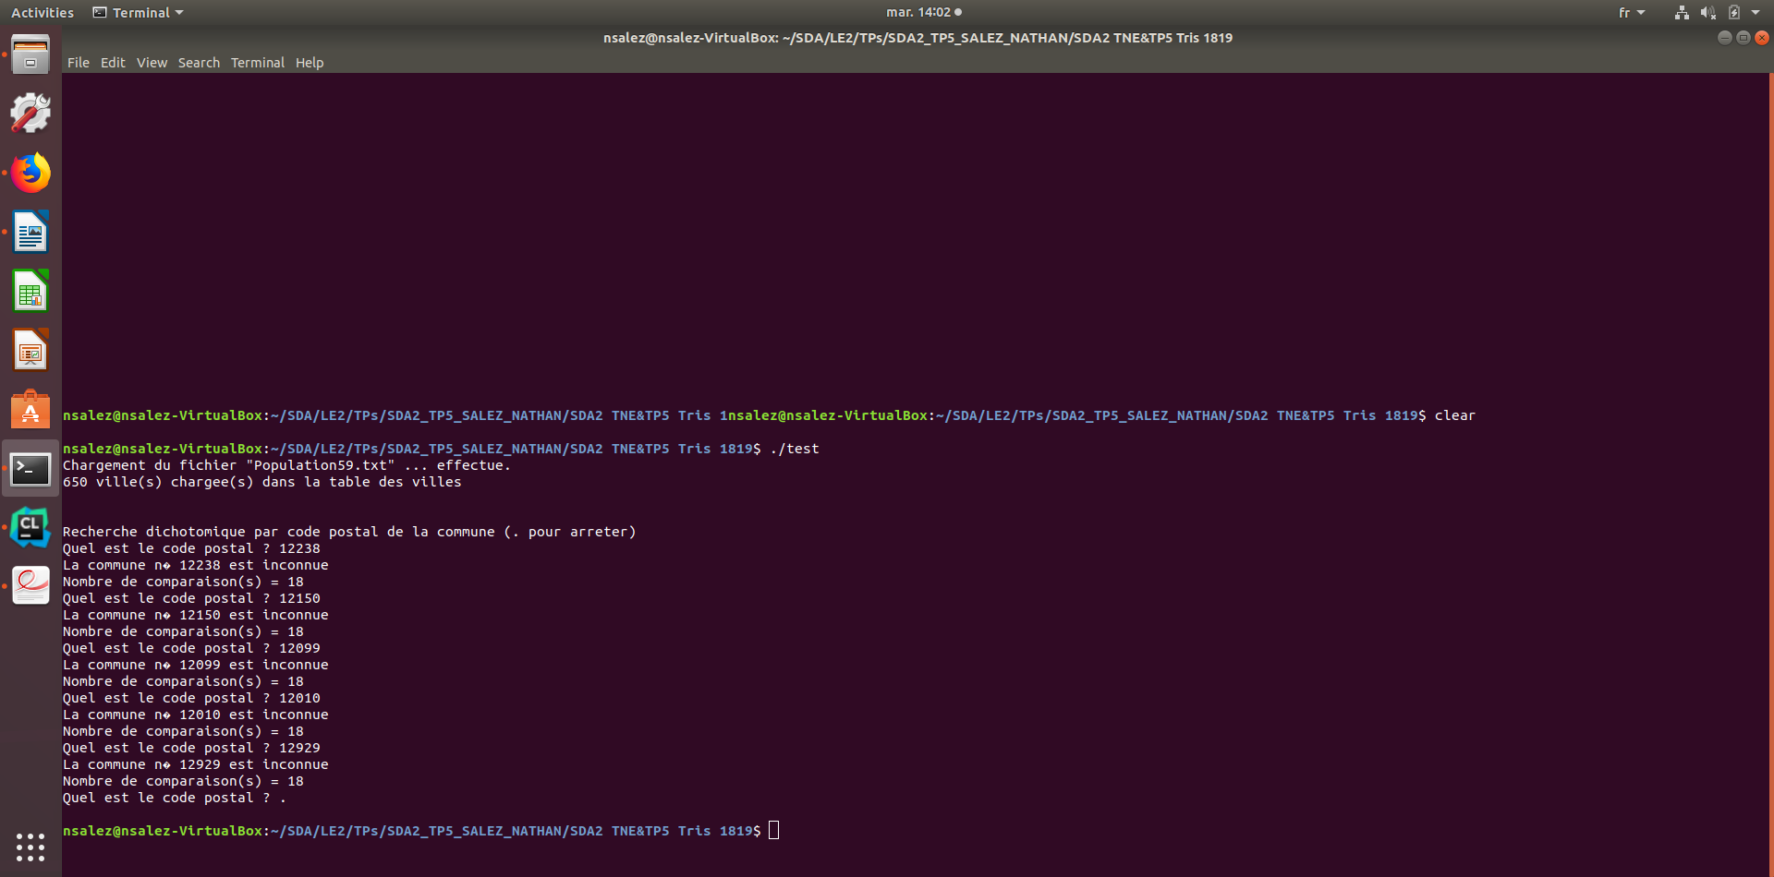
Question 6 :
On remarque que tous les codes postales n’ont pas été trouvés. Chacun des appels à la fonction de recherche dichotomique a effectué 18 comparaisons.
Or on sait qu’on travaille avec un tableau de 650 éléments et que 2log2(650) = 18.

Ce résultat est cohérent avec ceux rappelés lors de la question précédente.

Question 7 :
Cf code

Question 8 :
Dans une table de n éléments, on a les résultats théoriques suivants pour la recherche du minimum et du maximum :
- Le nombre de comparaisons est de 3n/2.

Question 9 :

On a 972 comparaisons, ce qui équivaut à 3*650/2.
Ce résultat est conforme à la réponse de la question 8.

